《汇编语言程序设计实验》

第八次上机实验任务

实验名称：实验八 WIN32编程。

1. 实验目的和要求
2. 熟悉WIN32程序的设计和调试方法；
3. 熟悉宏汇编语言中INVOKE、结构变量、简化段定义等功能；
4. 进一步理解机器语言、汇编语言、高级语言之间以及实方式、保护方式之间的一些关系。
5. 实验内容

编写一个基于窗口的WIN32程序，实现学生成绩表信息的平均值计算、排序及显示等功能（可参考实验二、四），具体要求如下描述。

功能一：编写一个基于窗口的WIN32程序的菜单框架，具有以下的下拉菜单项：

File Action Help

Exit Average About

Sort

List

点菜单File下的Exit选项时结束程序；点菜单Help下的选项About或按F1键，都弹出一个消息框，显示本人信息，类似图8-1所示。点菜单Action下的选项Average、Sort、List将分别实现计算平均值、排序或显示所有成绩的功能（详见功能二的描述）。

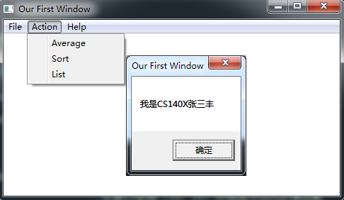

图8-1 菜单示例

**提示：“F1按键消息”的识别方法——**收到的窗口消息是WM_KEYDOWN时，wParam中键盘虚拟码若为VK_F1就表示按下了F1键。Windows.inc中定义了VK_F1 equ 70h。

功能二：每个学生的相关信息包括：姓名（结尾含1个以上的数值0，共占10个字节），语文成绩（1个字节），数学成绩（1个字节），英语成绩（一个字节），平均成绩（1个字节），等级（1个字节）。要求采用结构变量存放学生的相关信息。学生人数至少5人。姓名和各科成绩直接在数据段中给定，不必运行时输入。**成绩表中最后一个学生必须使用自己的姓名**。

1. 点菜单项Average时，计算平均成绩并给出等级（等级的定义见实验二，但这里不用单独显示等级）。平均成绩的计算仍按照实验二的公式进行。平均成绩和等级保存到上述结构变量的相应字段中。用TD32观察计算结果。
2. 点菜单项List时，要求能在窗口中列出所有学生信息，包括姓名、各科成绩、平均成绩、等级等。如图8-2所示。平均成绩尚未计算时，平均成绩及等级显示为空白。

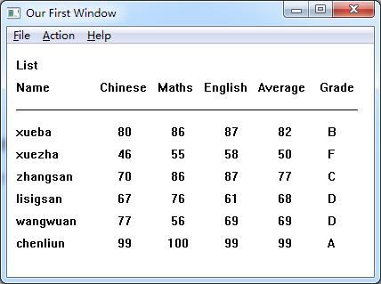

图8-2 成绩单显示示意图

1. （选做）点菜单项Sort后，将按照平均成绩降序排序。再点菜单项List，能显示排序后的所有学生信息。平均成绩尚未计算时，点菜单项Sort将提示要先计算平均成绩。

**上述任务中，重要操作环节（纳入到学生自己写的实验步骤中）提示：**

1. 安装MASM32软件包，观察MASM32软件包目录结构和环境配置。

2. 试对\masm32\EXAMPLE1\3DFRAMES\下的例子，进行汇编、连接、运行和调试（TD32.EXE）。观察WIN32执行程序代码的特点和执行流程。体会基于窗口的应用程序所包含的四个部分之间的衔接关系。

3. 观察TD32与16位TD的异同。

4. 调试WIN32程序与16位段程序的主要差异是什么？

5. 尝试使用一下汇编语言程序的源码级调试工具和方法，与非源码级调试做个对比，可以参考文献3。

6. 用TD32观察代码区或数据区时，若所观察的地址范围不是与被调试程序相关的区间，则对应内存中的数据会因为被系统保护了而读不出来（将用？代替），请通过修改偏移地址来改变观察的区间，记录此现象。

7. 编写和处理简单资源脚本，装入菜单，观察效果。

8. 观察收到的消息，记录每个菜单项或按键等操作所对应的消息信息。

9. 比较DOS、Windows输出方式，观察Win32程序的几种字符串输出方式所用函数的原型。

10. 观察结构变量的平均成绩等字段的偏移，体会结构变量优点。

11. 观察简化段的效果。

12. 观察Invoke语句翻译成机器码后的特点，记录参数压栈顺序。

13. 本次实验需要突出WIN32的框架、调试方法、与16位段程序的区别等几个内容。

**另请注意：**

1. 请大家梳理一下自己所有实验报告中的各种图（流程图、模块图、截图等），需要参照本文件中图的格式编排（图要居中，要有编号和图名，图中和图名的字号比正文中的字号至少小半号，但不要小太多。要在正文中先引用图号，再给出图，就像上面标红的字那样去引用图8-1，8-2）。

2. 在本次实验报告电子版提交之后，请到学校汇编网站上下载一个统一的总封面，并按照自己老师的要求提交纸质的实验报告和程序等材料。

参考资料：

[1]许向阳，《80X86汇编语言程序设计上机指南》“第七章 MASM32环境”、“第八章 一个文本编辑器”。

[2] 汇编语言教学网站（http://115.156.187.251/huibian1/site/index.jsp）-》资料下载-》案例-》win32程序、编译和连接

其中的操作说明，给出了几种编译和链接生成执行程序的方法。

[3] 汇编语言教学网站-》资料下载-》书籍-》Win32汇编程序的源码级调试

其中的操作说明，给出了几种编译和链接生成执行程序的方法。

[4] MSDN（Microsoft Developer Network）， 有关 Windows API 的帮助。